# Nullable – 23/11/2020

É um recurso de C# para que dados de tipo valor (structs) possam receber o valor null.

Exemplo:

* Uso comum:
  + Campos de banco de dados que podem valer nulo (data de nascimento, algum valor numérico, etc.).
  + Dados e parâmetros opcionais.

Vamos dizer que uma variável do tipo duble irá receber um valor null.

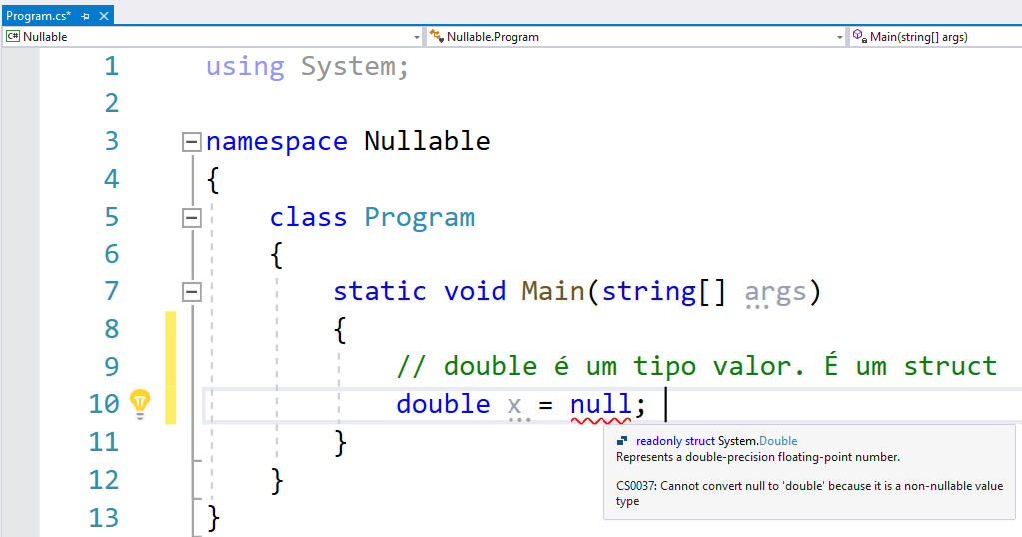

O compilador me diz, que não é possível. Que o double não é um tipo nullable.

Para resolver, precisamos dizer que x será um Nullable<double>.

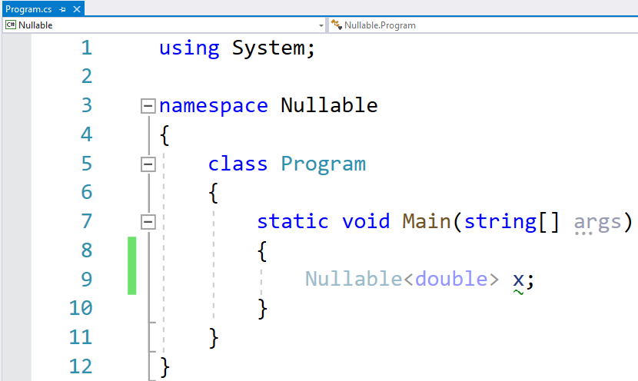

Podemos agora, fazer x receber null.

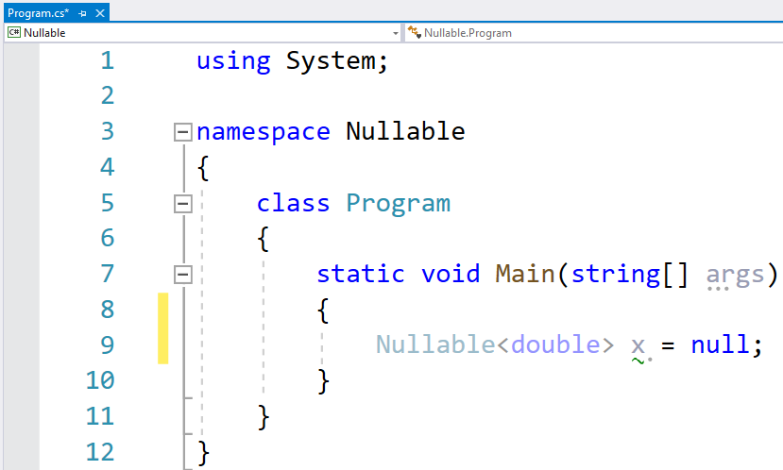

A cor clara aqui no Visual Studio, é para informar que existe uma forma mais moderna de se escrever isso.

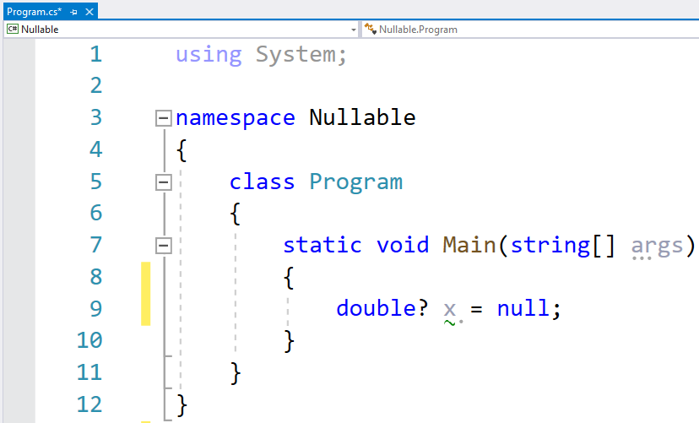

Três operações básicas do Nullable.

Métodos:

* GetValueOrDefault
* HasValue
* Value (lança uma exceção se não houver valor)

GetValueOrDefault. Exemplo:

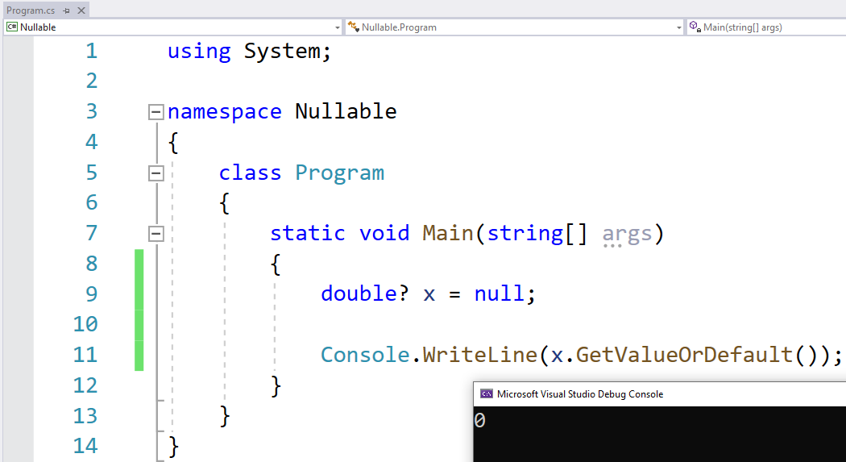

O GetValueOrDefault diz para pegar o valor atribuído, ou o valor de fábrica (default). Como x está nulo e 0 (zero) é o valor padrão do tipo double. Tivemos um retorno do 0 (zero).

Ao atribuirmos um valor à variável. Ele irá exibir o valor recebido. Exemplo:

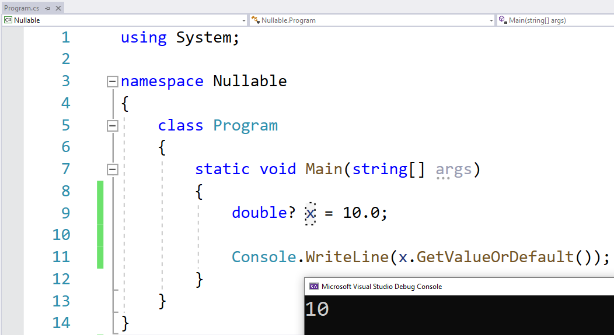

HasValue – Exemplo:

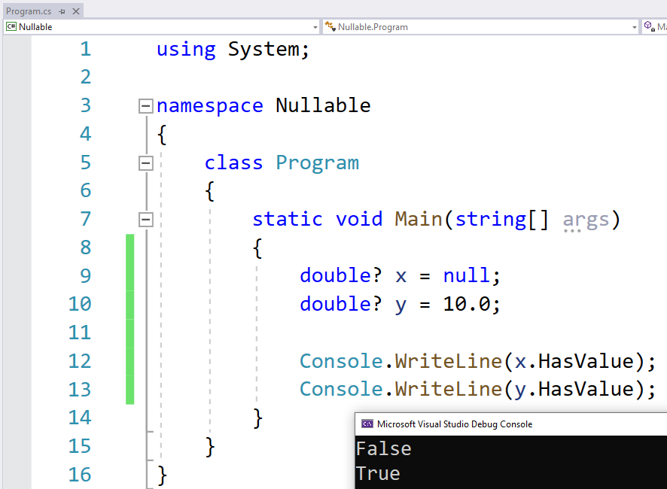

O HasValue retorna se existe valor dentro da variável ou não.

Value – Exemplo:

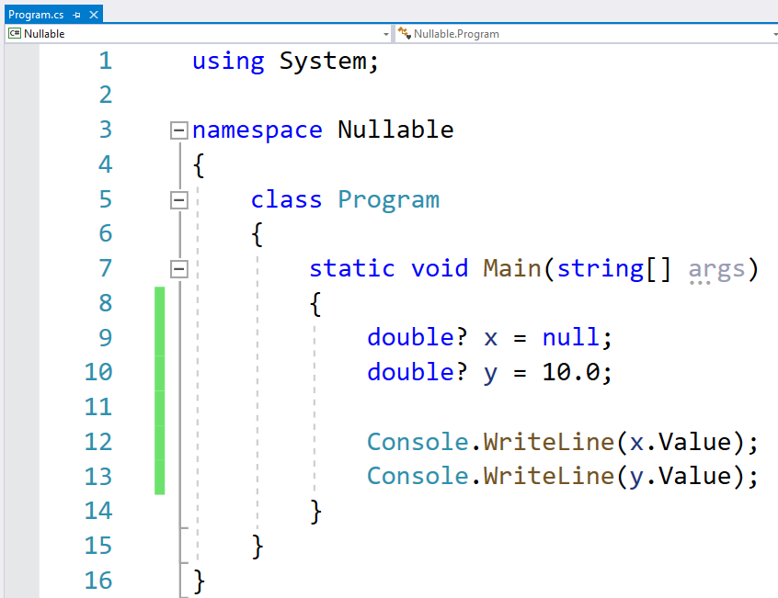

Resultado executando Ctrl + F5

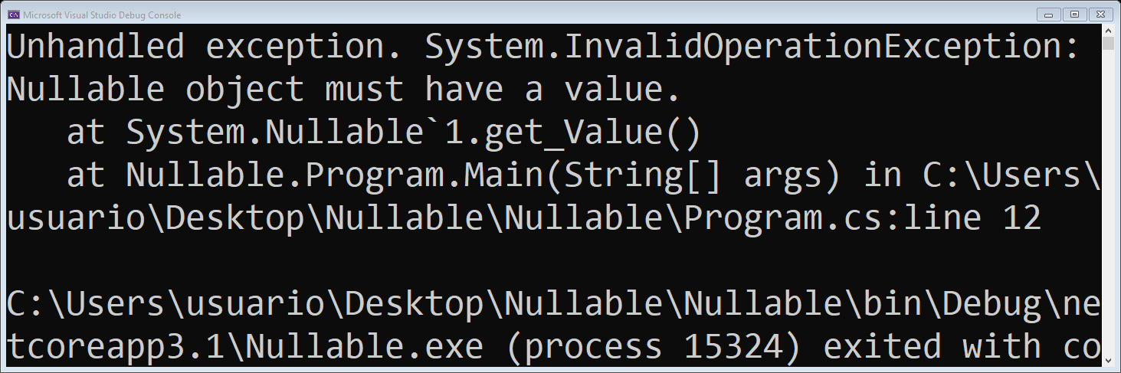

Traduzindo:

Exceção não tratada. System.InvalidOperationException: **o objeto anulável deve ter um valor.**

O Visual Studio diz que, o tipo Nullable precisa ter um valor. Não pode ser nulo.

Para isso, precisamos inserir uma lógica para exibir o valor correto.

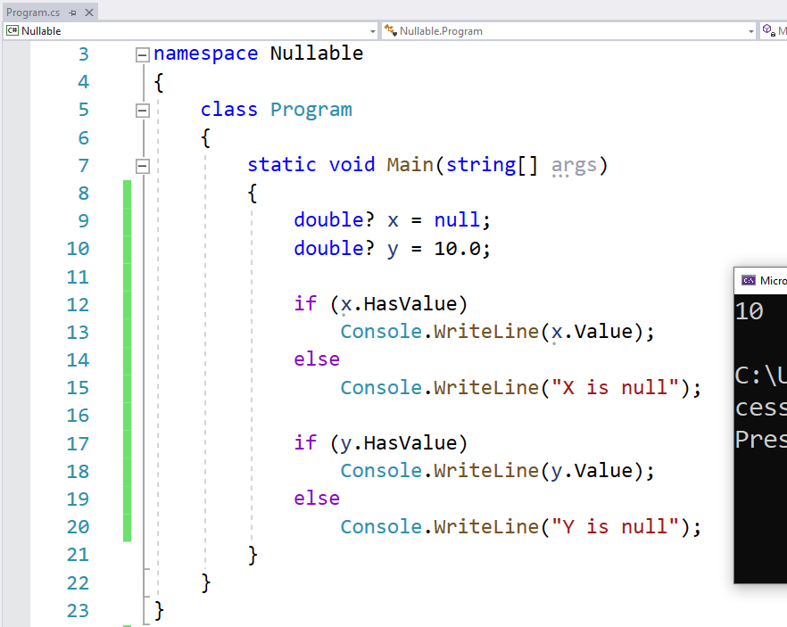

Código desse conteúdo

using System;

namespace Nullable

{

class Program

{

static void Main(string[] args)

{

double? x = null;

double? y = 10.0;

Console.WriteLine(x.GetValueOrDefault());

Console.WriteLine(y.GetValueOrDefault());

Console.WriteLine(x.HasValue);

Console.WriteLine(y.HasValue);

if (x.HasValue)

Console.WriteLine(x.Value);

else

Console.WriteLine("X is null");

if (y.HasValue)

Console.WriteLine(y.Value);

else

Console.WriteLine("Y is null");

}

}

}

# Referências

## Valor default para tipos:

## <https://docs.microsoft.com/en-us/dotnet/csharp/language-reference/operators/default>